### **Упражнение - Сгруппируйте даты по месяцам**

* У вас есть сводная таблица с датами продаж за год.
* Сгруппируйте даты по месяцам, чтобы проанализировать динамику продаж.

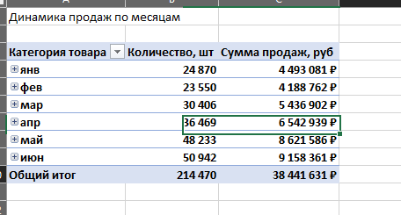

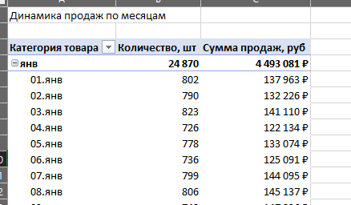

добавила график

